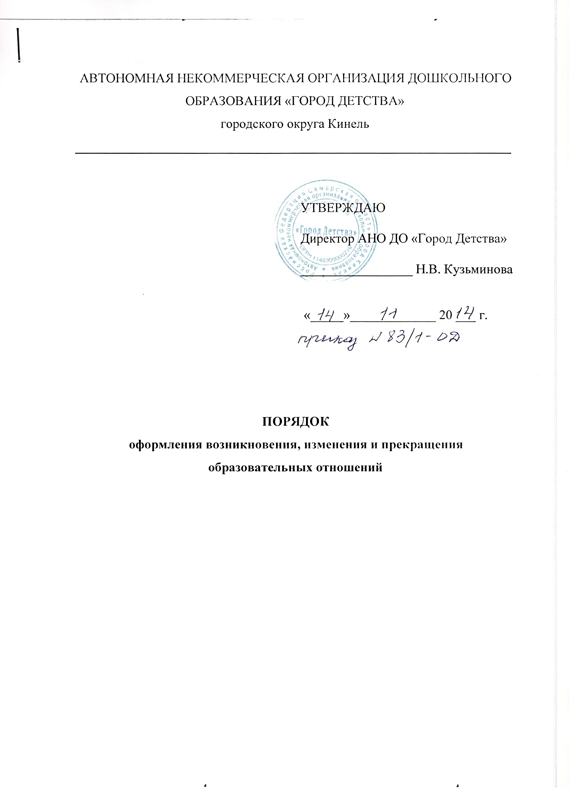
1. Общие положения
1.1. Настоящий Порядок разработан в соответствии с Федеральным законом от 29.12.2012 № 273-ФЗ "Об образовании в Российской Федерации", Порядком организации и осуществления образовательной деятельности по дополнительным общеобразовательным программам, утв. приказом Минобрнауки России от 29.08.2013 № 1008, Правил оказания платных образовательных услуг, утв. постановлением Правительства РФ от 15.08.2013 № 706, Порядком приема на обучение по образовательным программам дошкольного образования, утвержденным приказом Минобрнауки России от 08.04.2014 № 293, Порядком организации и осуществления образовательной деятельности по основным общеобразовательным программам – образовательным программам дошкольного образования, утвержденным приказом Минобрнауки России от 30.08.2013 № 1014, уставом АНО ДО «Город Детства (далее – АНО ДО).
1.2. Настоящий Порядок регламентирует оформление возникновения, изменения и прекращения образовательных отношений между обучающимися и (или) их родителями (законными представителями) и АНО ДО.
1.3. Порядок принят с учетом мнения совета родителей, педагогического совета АНО ДО.
1.4. Под образовательными отношениями понимаются отношения по реализации права граждан на образование, целью которых является освоение обучающимися содержания образовательных программ.
2. Возникновение образовательных отношений
2.1. Основанием возникновения образовательных отношений является приказ о приеме лица на обучение в АНО ДО.
2.2. В случае приема на обучение в АНО ДО по образовательным программам дошкольного образования и (или) дополнительным общеобразовательным программам, реализуемым за счет физических и (или) юридических лиц, изданию приказа о приеме лица на обучение в АНО ДО предшествует заключение договора об образовании.
2.3. Директор АНО ДО издает распорядительный акт о зачислении ребенка на обучение по программе дошкольного образования в АНО ДО в течение трех рабочих дней после заключения договора. Распорядительный акт в трехдневный срок после издания размещается на информационном стенде и на официальном сайте АНО ДО в сети Интернет.
2.4. АНО ДО знакомит родителей (законных представителей) со своим уставом, с лицензией на осуществление образовательной деятельности, с образовательными программами и другими документами, регламентирующими организацию и осуществление образовательной деятельности, права и обязанности обучающихся.
Факт ознакомления родителей (законных представителей) поступающего с лицензией на осуществление образовательной деятельности, уставом АНО ДО фиксируется в заявлении о приеме и заверяется личной подписью родителей (законных представителей) ребенка.
2.5. Прием в АНО ДО на обучение по программам дошкольного образования осуществляется по личному заявлению родителя ребенка при предъявлении оригинала документа, удостоверяющего личность родителя (законного представителя).
Прием детей, впервые поступающих в АНО ДО, осуществляется на основании медицинского заключения.
2.6. Прием на обучение по основным общеобразовательным программам проводится на общедоступной основе без вступительных испытаний.
2.7. Дети с ограниченными возможностями здоровья принимаются на обучение по адаптированной образовательной программе дошкольного образования только с согласия родителей (законных представителей) и на основании рекомендаций психолого-медико-педагогической комиссии.
2.8. Порядок и условия приема в АНО ДО регламентируются Правилами приема в АНО ДО.
2.9. Права и обязанности обучающегося, предусмотренные законодательством об образовании и локальными нормативными актами АНО ДО, возникают у лица, принятого на обучение, с даты, указанной в приказе о приеме лица на обучение.
3. Изменение образовательных отношений
3.1. Образовательные отношения изменяются в случае изменения условий получения образования по основной или дополнительной образовательной программе, повлекших за собой изменение взаимных прав и обязанностей обучающегося и АНО ДО.
3.2. Образовательные отношения могут быть изменены по инициативе родителей (законных представителей) несовершеннолетнего обучающегося на основании письменного заявления, поданного в письменной форме, так и по инициативе АНО ДО.
3.3. Изменение формы обучения осуществляется на основании устава АНО ДО и соответствующего письменного заявления родителей (законных представителей).
3.4. В том случае, если с обучающимся и (или) родителями (законными представителями) несовершеннолетнего обучающегося заключен договор об образовании, в соответствии с изменениями, внесенными в договор об образовании, издается соответствующий распорядительный акт директора АНО ДО.
3.5. Основанием для изменения образовательных отношений является соответствующий распорядительный акт директора АНО ДО.
3.6. Права и обязанности обучающегося, предусмотренные законодательством об образовании и локальными нормативными актами АНО ДО изменяются с даты издания распорядительного акта директора АНО ДО или с иной указанной в нем даты.
3.7. Место за воспитанником АНО ДО сохраняется на время:
- болезни при предоставлении справки медицинского учреждения при кратковременном заболевании и заключении КЭК при длительном заболевании;
- пребывания в условиях карантина;
- прохождения санаторно-курортного лечения;
- отпуска родителей;
- пребывания в другой образовательной организации на основании заключения психолого-медико-педагогической комиссии или медицинского заключения.

4. Прекращение образовательных отношений
4.1. Образовательные отношения прекращаются в связи с отчислением обучающегося из АНО ДО.
4.2. Образовательные отношения могут быть прекращены досрочно в следующих случаях:
4.2.1. По инициативе родителей (законных представителей) несовершеннолетнего обучающегося, в т. ч. в случае перемены места жительства, перевода обучающегося для продолжения освоения образовательной программы в другую организацию, осуществляющую образовательную деятельность, выбора получения образования в форме семейного образования.
4.2.2. В случае установления нарушения порядка приема в АНО ДО, повлекшего по вине родителей (законных представителей) несовершеннолетнего обучающегося его незаконное зачисление в АНО ДО.
4.2.3. По обстоятельствам, не зависящим от воли родителей (законных представителей) несовершеннолетнего обучающегося и АНО ДО, в т. ч. в случае прекращения деятельности АНО ДО.
4.2.4. По инициативе АНО ДО в случае невозможности надлежащего исполнения обязательств по оказанию платных образовательных услуг вследствие действий (бездействия) обучающегося.
4.3. Досрочное прекращение образовательных отношений по инициативе родителей (законных представителей) несовершеннолетнего обучающегося не влечет за собой возникновение каких-либо дополнительных, в т. ч. материальных обязательств обучающегося перед АНО ДО.
4.4. Перевод воспитанника в другую образовательную организацию может быть на основании медицинского заключения о состоянии здоровья ребенка, препятствующего его дальнейшему пребыванию в АНО ДО.
4.5. Перевод обучающегося из одной образовательной организации в другую осуществляется только с письменного согласия родителей (законных представителей) обучающегося.
4.6. Отчисление как мера дисциплинарного взыскания не применяется к обучающимся по образовательным программам дошкольного образования, а также к обучающимся с ограниченными возможностями здоровья (с задержкой психического развития и различными формами умственной отсталости). Не допускается отчисление обучающихся во время их болезни, каникул.
4.7. Основанием для прекращения образовательных отношений является приказ об отчислении обучающегося из АНО ДО. Если с родителями (законными представителями) несовершеннолетнего обучающегося заключен договор об оказании платных образовательных услуг, при досрочном прекращении образовательных отношений такой договор расторгается на основании приказа АНО ДО об отчислении обучающегося. Права и обязанности обучающегося, предусмотренные законодательством об образовании и локальными нормативными актами АНО ДО, прекращаются с даты его отчисления из АНО ДО.
4.8. При отчислении обучающегося АНО ДО выдает его родителям (законным представителям) следующие документы:
– личное дело обучающегося;
4.9. При переводе обучающегося из АНО ДО в другую образовательную организацию документы выдаются по личному заявлению его родителей (законных представителей).

5. Восстановление обучающегося в АНО ДО
5.1. Восстановление обучающегося в АНО ДО, если досрочно прекращены образовательные отношения по инициативе родителей (законных представителей), проводится в соответствии с Правилами приема в АНО ДО.
5.2. Восстановление лиц в число обучающихся АНО ДО осуществляется только при наличии свободных мест.
5.3. Восстановление обучающегося производится на основании личного заявления родителей (законных представителей) несовершеннолетнего обучающегося.
5.4. Решение о восстановлении обучающегося утверждается приказом директора АНО ДО.

